E1光猫（非帧）规格书

产品概述
非成帧E1光猫设备提供1个E1接口和1个光接口，能够实现E1到光之间的接口转换。非成帧模式下，用户可利用数据通道速率为2.048Mbps。设备内置环路测试功能，为工程开通和日常维护提供便利。
产品图片
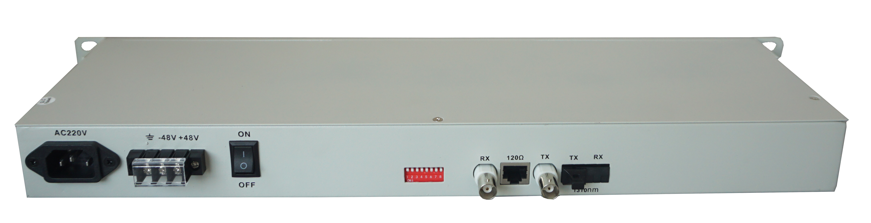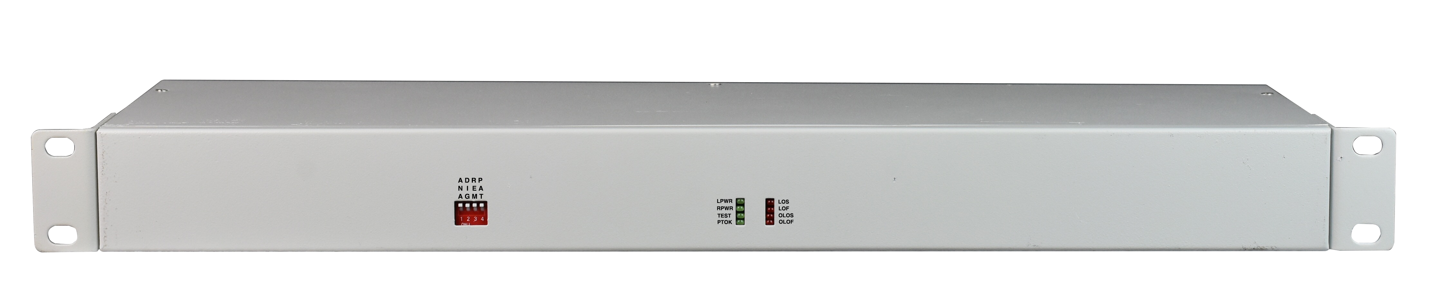
功能特性
- 基于自主知识产权的集成电路；
- 可以检测到当光信号中断时，是光纤线路故障还是远端设备掉电，并通过指示灯指示出来；
- 同时支持自适应的120Ω/平衡和75Ω/不平衡两种阻抗，不用再作设置；
- 系统经过严格的测试和实用验证，完全符合ITU-T G.703、G.704等建议；
- 提供3种环回功能：光口本端自环（ANA），E1本端自环（DIG），命令对端E1向本端环回；
- 提供伪随机码测试功能（PATT），相当于内置误码仪，便于线路开通测试；
- 可选AC 220V，DC -48V、DC +24V，直流电源无正负极之分；
技术参数
光纤部分
多模光纤：
50/125um或62.5/125um
传输距离： | 2Km 多模光纤 衰减（3dbm/Km）
波长： | 850nm
发射功率：
接收灵敏度： | -28dBm (Min)
链路预算： | 16dBm
单模光纤：
8/125um 或 9/125um,
传输距离： | 20Km 单模光纤，衰减(0.35dbm/km ) (实际如需更大距离需定制)
波长： | 1310nm（超长距离传输时选用1550nm波长）
发射功率： | -9dBm (Min) ～-5dBm (Max)
接收灵敏度： | -27dBm (Min)
链路预算： | 18dBm
E1接口
设备接口： | 设备接口符合G.703建议
速率： | 2048Kb/s±50ppm
码型： | HDB3
阻抗： | 非平衡式 75W/平衡式 120W
非平衡式配同轴接口适配器，可适配75-2/3同轴电缆
抖动特性： | 满足G.742、G.823建议
输入口允许衰减： | 0～6dBm
电气和机械特性：
系统电源： | AC180V ～260V；DC –48V；DC +24V
功耗： | ≤5W
外观结构： | (长×宽×高) 216*138*31mm 桌面式
环境指标
工作温度： | -10℃—+60℃
储存温度： | -40℃—+85℃
工作湿度： | 0%—95%（无凝结）
MTFB： | ＞100,000小时

产品规格
产品名称 | E1光猫（非帧）
产品功能描述 | 实现单个E1透明地在光纤上传输，机架式，DC－48V+AC220V电源
业务端口描述 | 1个E1接口，1个光接口
电源 | AC220V或DC-48V（电源可选）
产品尺寸 | (长×宽×高) 440*140*45mm 机架式
重量 | 1.425Kg/台
方案应用

